# Stile cognitivo

Procedure di apprendimento soggettive unite alla consuetudine di studio appresa e messa in atto

# Imparare a:

conoscere, fare, vivere con gli altri, essre (Libro Bianco J. Delors)

# Edgar Morin

L’educazione generale deve promuovere una intelligenza generale capace di riferirsi al complesso, al contesto in modo multidimensionale e al globale

DPR 6/11/2000, 347 muoiono i provveditorati, nascono le Direzioni regionali

Valutazione

# Scriven

Parla di valutazione formativa e sommativa

# Bloom

Aree: conoscenza, comprensione, applicazione, analisi, sintesi, valutazione

La valutazione nella primaria è ancora legata al R.D. 653 del 4 maggio 1925, come modificato dal R.D. 2049 del 21 novembre 1925.

Nella scuola di secondo grado invece si fa riferimento alla circolare ministeriale 10 del 23 gennaio 2009.

# Pellerey

Sviluppa un concetto di natura polimorfa della conoscenza, e il principio della Triangolazione dell’apprendimento

# Thorndike

Journal of educational psychology

# Comportamentismo:

l’apprendimento è inconsapevole ed avviene per prove ed errori

# Pavlov

L’apprendimento associativo o condizionamento classico, stimolo/risposta

# Skinner 1969

Condizionamento operante: dove centrale è il concetto di RINFORZO POSITIVO

# Crowder

Dal programma (planning) che prevede solo un esito, e quindi vede l’errore come disturbo (Skinner), passa a sviluppare un PROGRAMMA RAMIFICATO dove c’è un percorso principale per chi fa bene, mentre sono previsti percorsi collaterali per chi “produce” errori. L’errore non è più un disturbo o un problema ma un SEGNALE CHE IL DOCENTE DEVE COGLIERE PER RICALIBRARE IL PROCESSO DI SUPPORTO ALL’APPRENDIMENTO

# Köler – Gestalt

Parla di apprendimento concettuale o imitativo, la comprensione è immediata ed improvvista, si parla di “Insight”, e conduce da un ristrutturamento funzionale dei un determinato problema

# JP Carroll

Il tempo è la variabile pricipale nei processi di apprendimento, sviluppa il MASTERY LEARNING

# RM Gagnè

L’apprendimento è gerarchico cioè si apprende per gerarchie di saperi e contenuti, partendo da strutture semplici per arrivare a strutture complesse

# Bruner

L’apprendimento avviene per scoperta, siamo nel pieno del COGNITIVISMO

Il grado di apprendimento si calcola in base ad una formula: GD= tempo concetto/tempo di apprendimento effettivamente impiegato. Tutto questo è influenzato da 4 elementi:

* Attitudine soggettiva
* Qualità dell’istruzione
* Capacità personale di comprendere
* Perseveranza

L’attività cognitiva = elaborazione dell’informazone.

Bruner critica la *scuola attiva* e la banalizzazione del ruolo delle discipline (in che senso?)

# DP Ausubel

Parla di apprendimento significativo e di una concezione costruttiva

Ausubel reagisce alla sopravvalutazione dell’apprendimento per scoperta, quindi critica Bruner.

Secondo A. ci sono 4 tipi di apprendimento:

La STRUTTURA COGNITIVA è l’insieme di tutte le conoscenze possedute.

L’apprendimento avviene per

Assimilazione: nuovo concetto 🡪 si lega 🡪 a un concetto preesistente 🡪interferisce integrandosi

Diffusione progressiva: nuovo concetto 🡪 si innesta 🡪 su una struttura cognitiva preesistente 🡪 la struttura si riorganizza

Integrazione conciliativa: nuovo concetto 🡪 cambia 🡪 la struttura preesistente 🡪 selezione: non si ricorda tutto ma solo quantoe come è significativo per noi.

Apprendimento Sovraordinato: nuovo concetto 🡪 si collega 🡪 a concetti o insiemi di concetti già appresi🡪 li sussume si parla di cognizione complessa

# PROBLEM SOLVING (Bruner)

Il P.S. studia i PROCESSI per addestrare gli individui a risolvere i problemi e gli INDIVIDUI per comprendere quanto essi apprendono nel trovare la soluzione.

# FEUERSTEIN

Parla di apprendimento mediato, di modificabilità cognitiva e di PAS: Programma di arricchimento strutturale. Siamo nel metodo induttivo.

# H. Gardner teorico delle intelligenze multiple

Ne ha individuate 8

1. Linguistica
2. Logico-matematica
3. Spaziale
4. Corporeo-cinestetica
5. Musicale
6. Interpersonale e sociale
7. Intrapersonale
8. Naturalistica

Ovviamente queste intelligenze non sono né semplici né isolate l’una dall’altra. Ad esempio nell’intelligenza linguistica rientrano l’uso delle parole, la capacità di chiarire, spiegare, informare, convincere…. Mentre in quella logico-matematica non rientrano solo l’uso dei numeri e dei principi logici sottesi ma anche la capacità di concepire modelli astratti, le relazioni fra di essi etc.

# SCHANK/ABELSON Teoria degli SCRIPT

Script significa copione o schema, secondo questa teoria si apprende in base a script mentali a cui si fa riferimento durante l’apprendimento, lo strumento interpretativo è fondamentale

# RESNICK

Usa la metafora del MURO e del PONTE per spiegare come non dovrebbe e come dovrebbe essere impostato il lavoro per l’apprendimento

# D. Jonassens

Pone l’accento sull’AMBIENTE DI APPRENDIMENTO come elemento fondamentale per il medesimo. L’apprendimento secondo Jonassen:

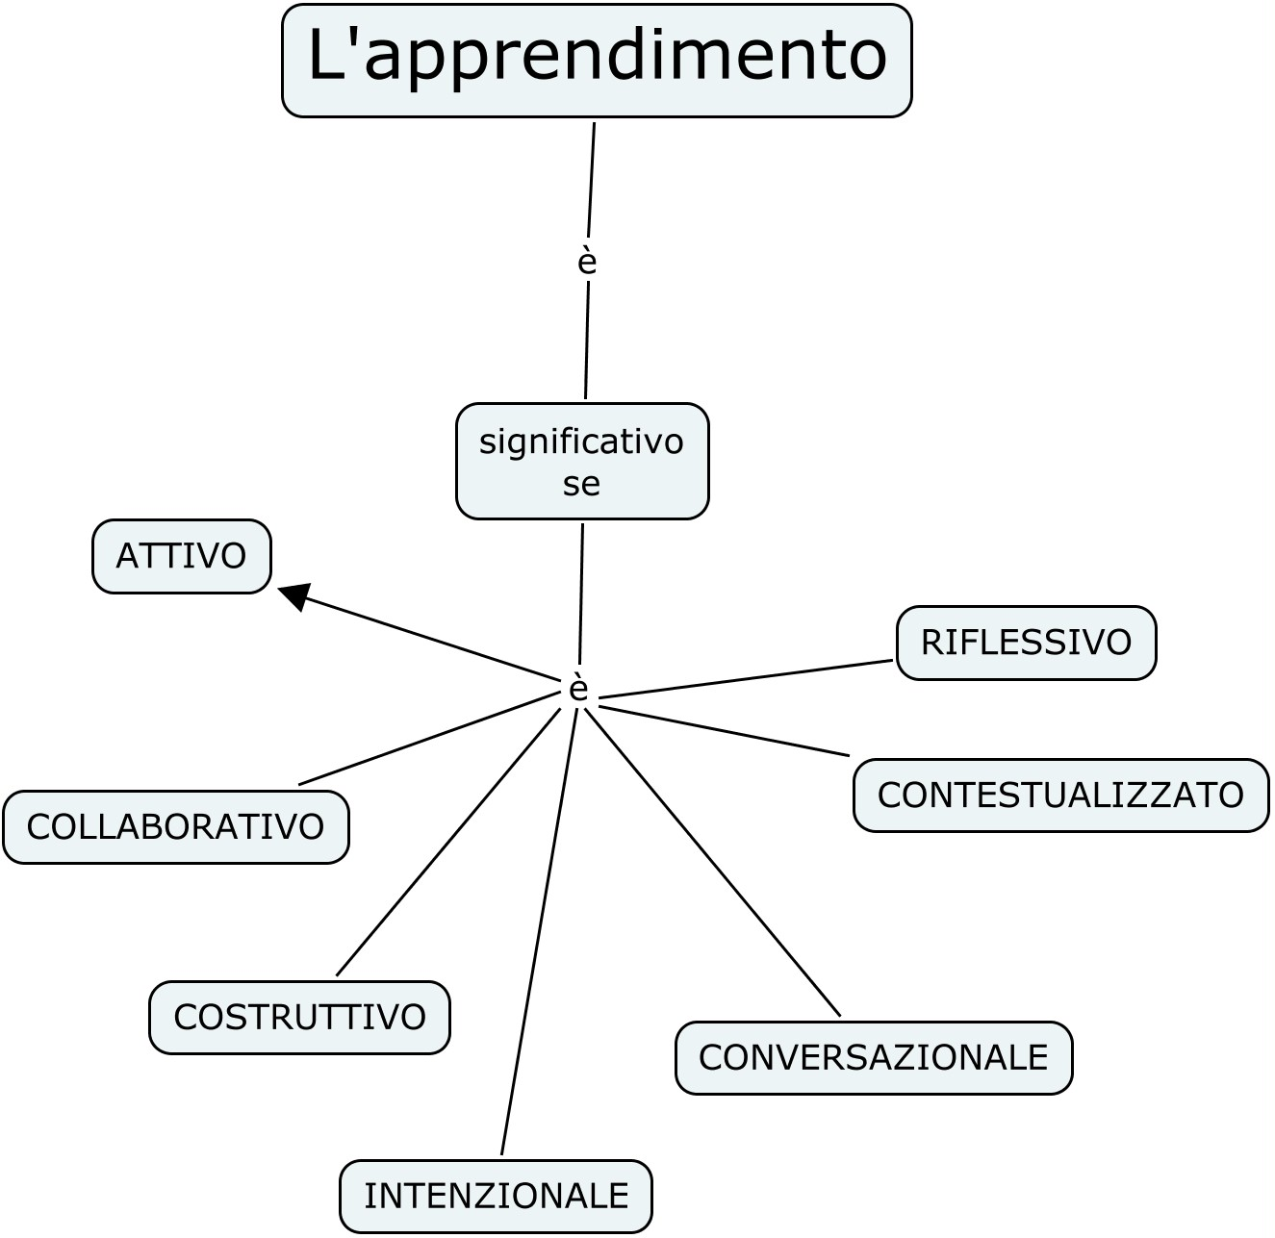

# METACOGNIZIONE: le teorie della metacognizione ritengono che l’apprendimento sia consapevolezza e controllo

Brown (1982) e Flavell introno anni ‘80

Approfondimento cognitivismo

Due filoni principali fra i molti sviluppatisi: STRUTTURALISTA e NEOCOGNITIVISTA

Prende in considerazione tre aspetti: epistemologico, interno alla disciplina, psicologico, relazione disciplina-soggetto, didattico, ovvero di come porre in interazione i due aspetti precedenti

Diventano importanti i percorsi di concettualizzazione spontanei. Con tutto il bene che si può dire del cognitivismo, in realtà esso trascura un aspetto fondamentale dell’apprendimento cioè l’aspetto AFFETTIVO

L. 517/77 scuola primaria

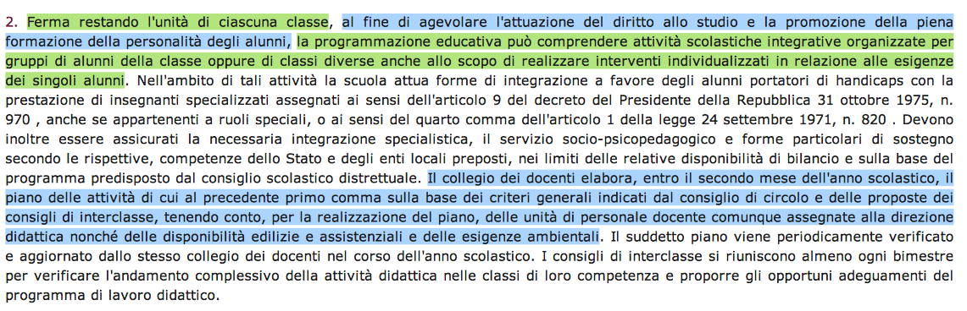

Scuola Secondaria di primo grado

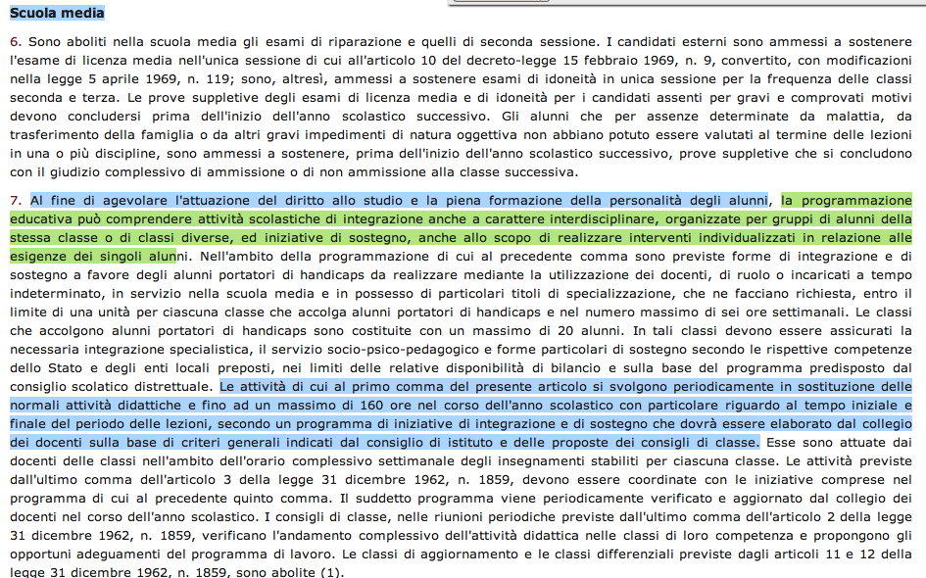

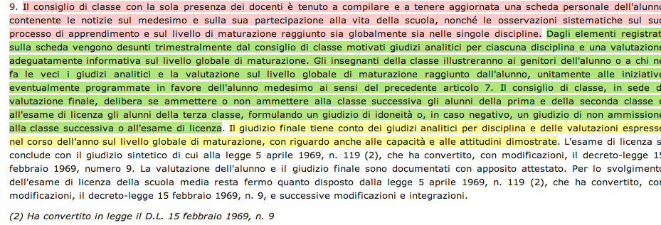

Tutta l’evoluzione normativa ha come assi portanti metacognitivi alcuni concetti quali:

1. collegialità: non si decide mai da soli
2. contrattazione
3. pertinenza e sostenibilità
4. unitarietà
5. flessibilità
6. integrazione
7. intenzionalità e responsabilità